ΤΕΧΝΙΚΗ ΠΕΡΙΓΡΑΦΗ ΕΡΓΑΣΙΩΝ

- ΕΙΣΑΓΩΓΗ
Αντικείμενο της παρούσας τεχνικής περιγραφής του έργου «Αποκατάσταση, λειτουργική - αισθητική αναβάθμιση ανοικτής κολυμβητικής δεξαμενής συγκροτήματος Ι.Π. Αιδηψού» είναι η αποτύπωση της υφιστάμενης κατάστασης και η πρόταση για την αποκατάσταση των αισθητικών και λειτουργικών προβλημάτων με σκοπό την λειτουργία κατά τη θερινή περίοδο του έτους 2022.

- ΠΕΡΙΓΡΑΦΗ ΑΝΤΙΚΕΙΜΕΝΟΥ

  - ΓΕΝΙΚΑ
Στο κτηριακό συγκρότημα των Ιαματικών Πηγών Αιδηψού και ειδικότερα στο νέο κτηριακό συγκρότημα, υπάρχει εξωτερική κολυμβητική δεξαμενή η οποία πληρώνεται με ιαματικό και θαλασσινό νερό κατά αναλογία. Η θέση της κολυμβητικής δεξαμενής υποδεικνύεται στην κάτωθι φωτογραφία με βέλος.
Η κολυμβητική δεξαμενή έχει διαστάσεις 15,00Χ25,00m περίπου, το βάθος της κυμαίνεται από 1,20 έως 1,60m και η συνολική της επιφάνεια είναι περί τα 487m². Η συνολική της χωρητικότητα σε νερό υπολογίζεται περίπου σε 525m³.

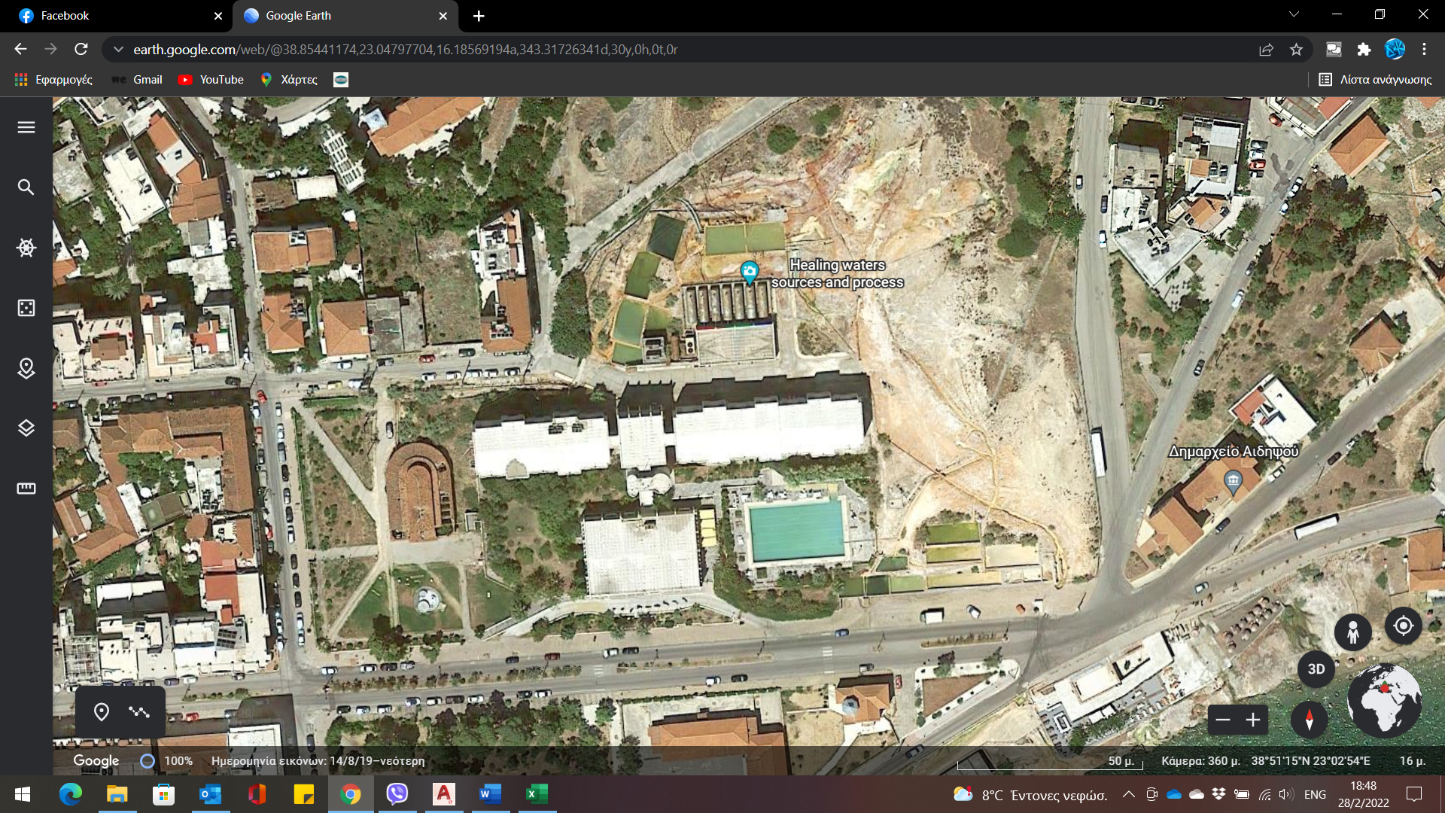

Η κολυμβητική δεξαμενή λειτουργεί από την έναρξη λειτουργίας του νέου κτηριακού συγκροτήματος και αποτελεί βασική πηγή εσόδων αφού προσελκύει μεγάλο αριθμό επισκεπτών.
Κατά τα τελευταία έτη έχουν παρατηρηθεί σημαντικά προβλήματα τόσο στο αισθητικό όσο και στο λειτουργικό κομμάτι της. Πιο συγκεκριμένα, υπάρχουν αποκολλήσεις αρμόστοκων, πλακιδίων, διαρροή νερού, σπασμένα επιχείλια πλακίδια κλπ.
  - ΥΦΙΣΤΑΜΕΝΗ ΚΑΤΑΣΤΑΣΗ
Μετά από αυτοψία Μηχανικών, Τεχνικών της ΕΤΑΔ και εξωτερικών συνεργατών και συμβούλων διαπιστώθηκαν εκτεταμένα προβλήματα τα οποία χρήζουν άμεσης αντιμετώπισης για την ορθή και ασφαλή λειτουργία της κολυμβητικής δεξαμενής την ερχόμενη θερινή περίοδο.

α) Εντοπίστηκε ρωγμή στον πυθμένα της πισίνας ως αποτυπώνεται στις ακόλουθες φωτογραφίες

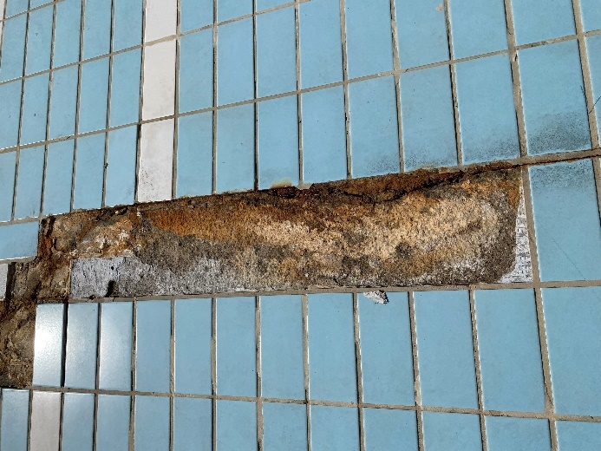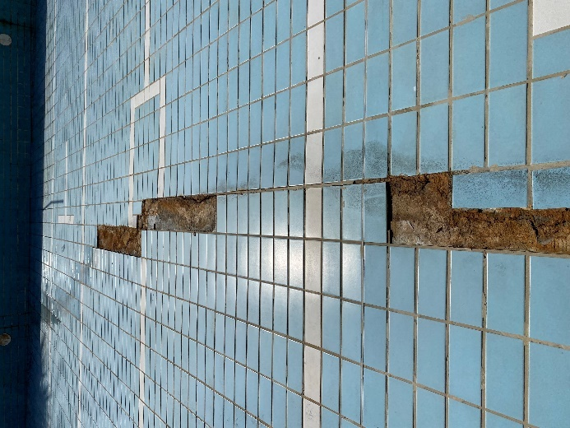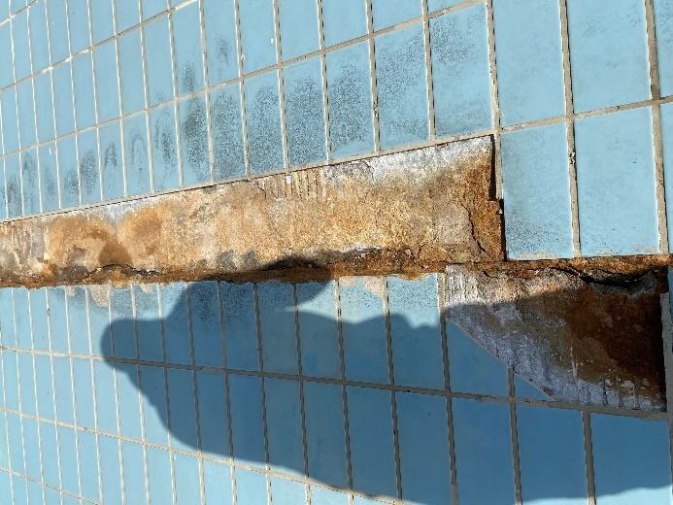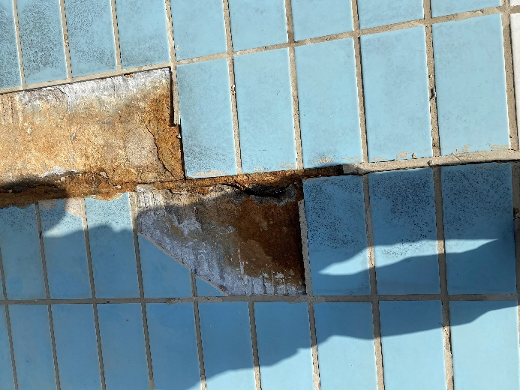

Μετα την αποξήλωση των πλακιδίων πυθμένα και τοιχίων αποκαλύφθηκε η ρωγμή

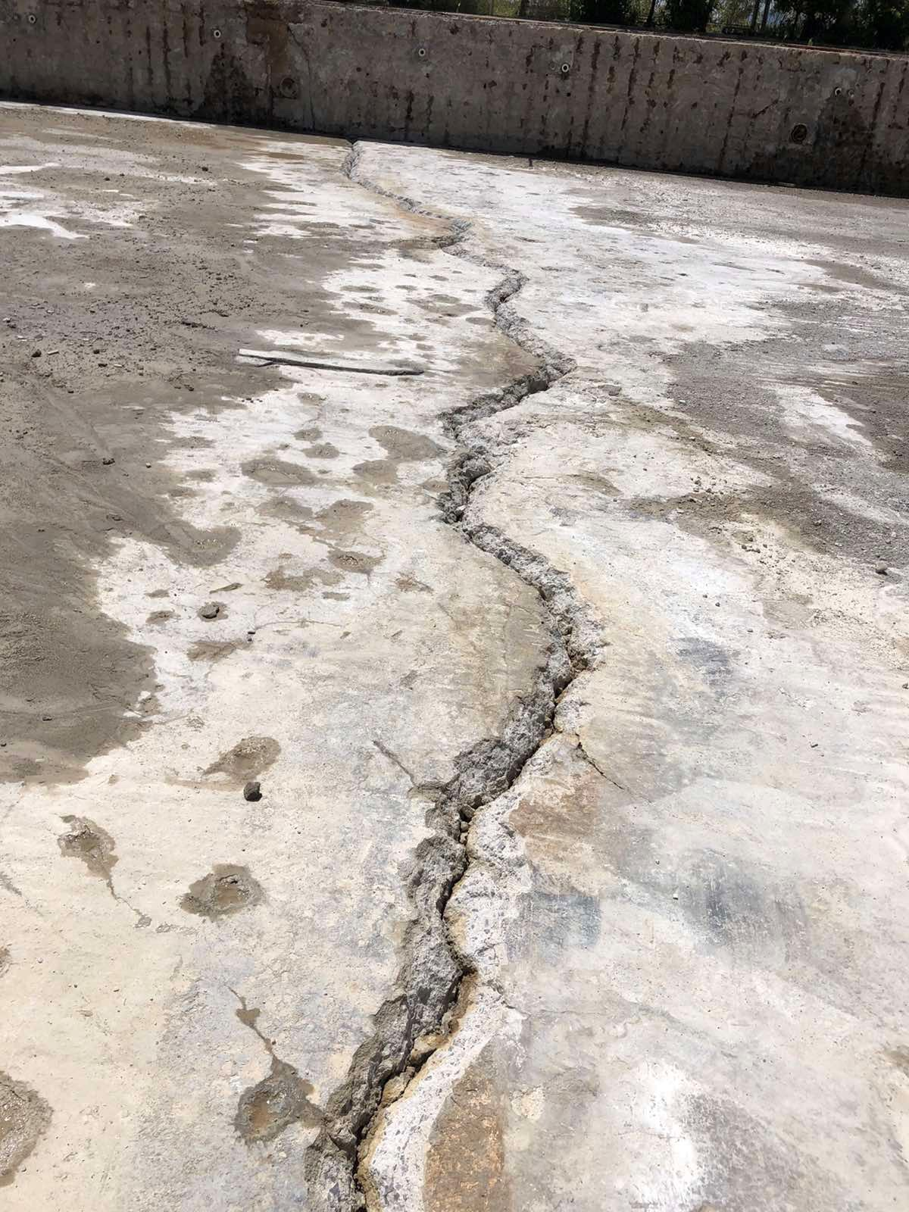

β) Αντίστοιχα προβλήματα, με την ρωγμή να συνεχίζει και κατακόρυφα υπάρχουν στα τοιχία της πισίνας

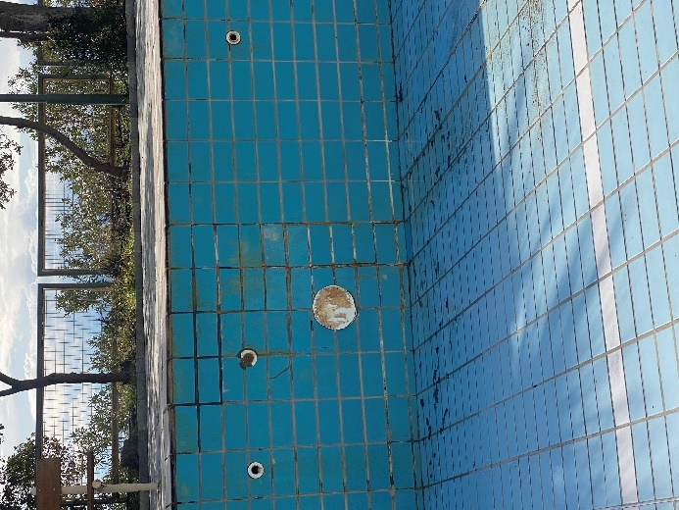

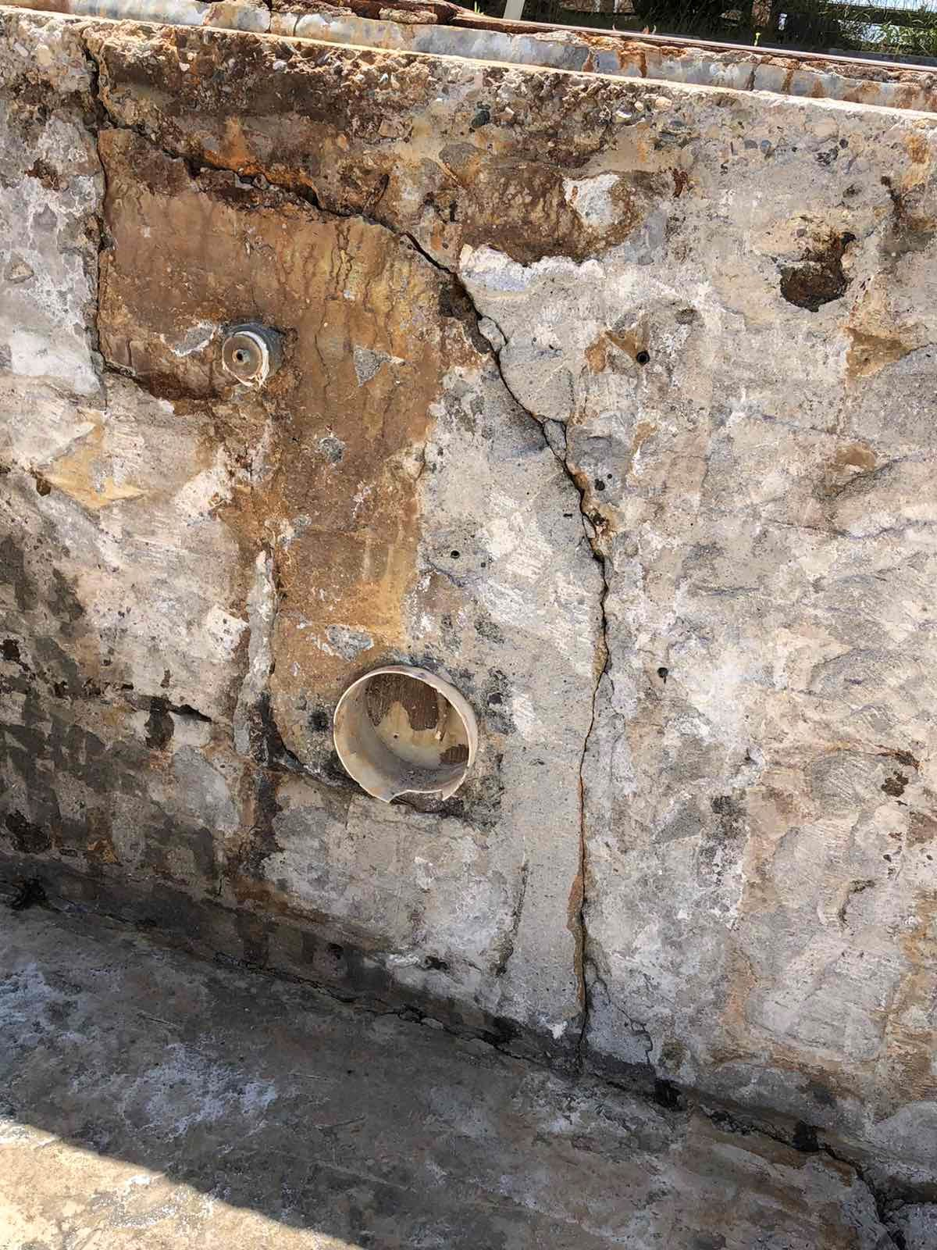

γ) Τα στόμια εισαγωγής και αναρρόφησης της πισίνας είναι κατά πλειοψηφία κατεστραμμένα και παρουσιάζουν διαρροές νερού στον εσωτερικό μηχανοδιάδρομο

δ) Τα επιχείλια πλακίδια είναι σπασμένα ή αποκολλημένα με αποτέλεσμα να είναι εν δυνάμει αιτία ατυχήματος.

ε) Η κολυμβητική δεξαμενή δεν μπορεί να διατηρήσει την επιθυμητή στάθμη νερού εξαιτίας σοβαρών διαρροών από τα στόμια, της βάνες αδειάσματος και την κακή στεγάνωση των τοιχείων και του πυθμένα. Επίσης, διαρροές παρουσιάζονται και από τα κανάλια υπερχείλισης περιμετρικά της κολυμβητικής δεξαμενής. Τέλος, στον περιμετρικό μηχανοδιάδρομο της πισίνας είναι αδύνατο να γίνουν εργασίες αφού υπάρχει παχύ στρώμα συσσωρευμένου υλικού από τις επικαθήσεις του ιαματικού νερού, μέσα στο οποίο στρώμα οδεύουν μηχανολογικά δίκτυα που εξυπηρετούν την λειτουργία της πισίνας. Στις ακόλουθες φωτογραφίες φαίνονται τα ανωτέρω προβλήματα και οι διαρροές από τα τοιχεία της πισίνας τα οποία στο σύνολό τους έχουν καταστήσει το χώρο άβατο και κατά συνέπεια την ορθή συντήρηση και λειτουργία της πισίνας αδύνατη.

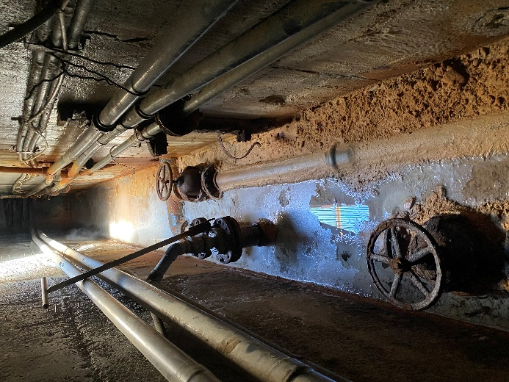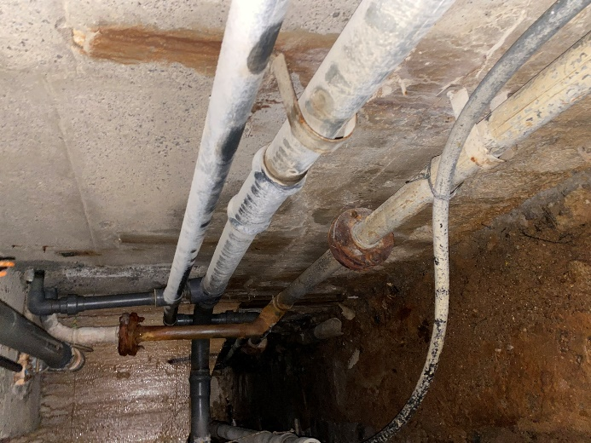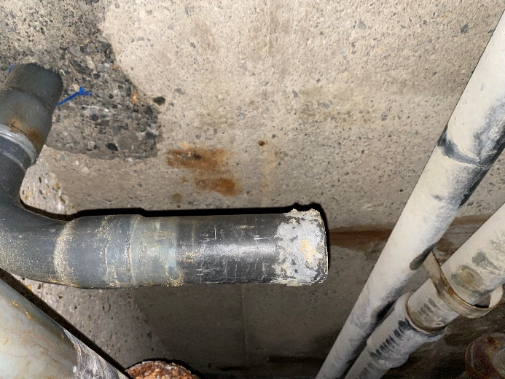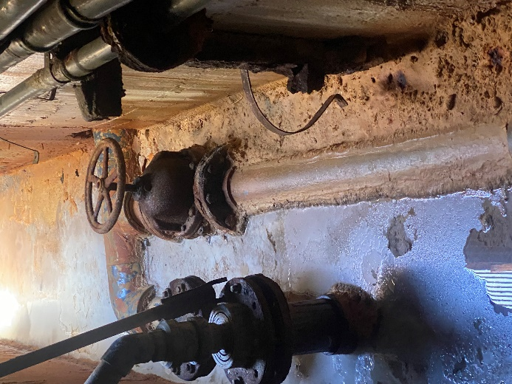

  - ΠΡΟΤΑΣΗ

Εκτός από τις εργασίες :
α) Πλήρης αποξήλωση των πλακιδίων από τον πυθμένα και τα περιμετρικά τοιχεία, καθώς επίσης αποξήλωση όλων των επιχείλιων πλακιδίων, των στομίων και οποιουδήποτε άλλου υλικού βρίσκεται στην κολυμβητική δεξαμενή μέχρι την πλήρη αποκάλυψη του σκυροδέματος,
και
β) Επιμελής καθαρισμός των τοιχείων και του πυθμένα για την αφαίρεση κάθε ξένου σώματος και την πλήρη αποκάλυψη της επιφανείας σκυροδέματος, με μηχανικά μέσα, υδροβολή και πιθανή χρήση χημικών καθαριστικών ουσιών,
που εχουν ηδη πραγματοποιηθει ,

για την αντιμετώπιση των ανωτέρω προβλημάτων προτείνονται οι ακόλουθες ενέργειες οι οποίες θεωρούνται οι ελάχιστες δυνατές για την άμεση και ασφαλή επαναλειτουργία της υπαίθριας κολυμβητικής δεξαμενής:

γ) Αποκατάσταση των ρωγμών, των σαθρών τμημάτων και τοπική αποκατάσταση του οπλισμού όπου αυτό απαιτείται και είναι δυνατό, χωρίς να γίνουν εκτεταμένες εργασίες.
δ) Καθαρισμός του μηχανοδιαδρόμου περιμετρικά της πισίνας
ε) Στεγανοποίηση όλης της επιφάνειας της πισίνας με κατάλληλο στεγανωτικό υλικό. Στεγανοποίηση θα γίνει και στο κανάλι υπερχείλισης.
στ) Αποξήλωση όλων των υδραυλικών δικτύων που εξυπηρετούν την πισίνα
ζ) Αντικατάσταση όλων των πλακιδίων με νέα βιομηχανικού τύπου κατάλληλα για εξωτερική τοποθέτηση και με χαρακτηριστικά ανθεκτικά για το περιβάλλον του ιαματικού και θαλασσινού νερού. Θα γίνει χρήση κόλλας και στόκου αρμολόγησης κατάλληλου τύπου για το υδάτινο περιβάλλον της συγκεκριμένης πισίνας.
η) Αντικατάσταση των επιχειλίων πλακιδίων με μάρμαρο California το οποίο θεωρείται εξαιρετικά ανθεκτικό με κατάλληλη επεξεργασία της επιφάνειας ώστε να μην είναι ολισθηρό.
θ) Κατασκευή νέων υδραυλικών δικτύων, αντικατάσταση βανών και στομίων

  - ΕΙΔΙΚΕΣ ΤΕΧΝΙΚΕΣ ΟΔΗΓΙΕΣ
    - Επισκευή ρηγμάτωσης
Η επισκευή της ρηγμάτωσης θα πραγματοποιηθεί με την ακόλουθη διαδικασία.
- Προσεκτική και επιμελής καθαίρεση όλων των σαθρών τμημάτων σκυροδέματος μέχρι του σημείου που καθαιρούνται με τη χρήση εργαλείων χειρός κι όχι μηχανημάτων
- Εφαρμογή ακρυλικής ρητίνης που χρησιμοποιείται σαν πρόσμικτο υψηλών αντοχών και υλικό ενίσχυσης πρόσφυσης για κονιάματα και σκυρόδεμα
- Εφαρμογή επισκευαστικού κονιάματος ενός συστατικού, τσιμεντοειδούς βάσης, ινοπλισμένου, μη συρρικνούμενου, με τροποποιημένα πολυμερή, για χρήση σε ευρύ πεδίο εφαρμογών επισκευής και αποκατάστασης σκυροδέματος, αλλά και κονιαμάτων.
- Στην περίπτωση που αποκαλυφθεί ενανθρακωμένος οπλισμός, αυτός θα τριφτεί με συρματόβουρτσα και θα βαφεί με αναστολέα διάβρωσης προ της εφαρμογής του επισκευαστικού.
    - Επισκευή επιφανειών σκυροδέματος
Η επισκευή επιφανειών σκυροδέματος θα πραγματοποιηθεί με τη χρήση επισκευαστικού κονιάματος ενός συστατικού, τσιμεντοειδούς βάσης, ινοπλισμένου, μη συρρικνούμενου, με τροποποιημένα πολυμερή όπου αυτό απαιτείται και αφού έχει προηγηθεί επιμελής καθαρισμός και απομάκρυνση σαθρών τμημάτων. Στην περίπτωση που αποκαλυφθεί ενανθρακωμένος οπλισμός, αυτός θα τριφτεί με συρματόβουρτσα και θα βαφεί με αναστολέα διάβρωσης προ της εφαρμογής του επισκευαστικού.
    - Στεγάνωση επιφανειών κολυμβητικής δεξαμενής
Η στεγάνωση όλων των επιφανειών της πισίνας θα πραγματοποιηθεί μετά τις επισκευαστικές εργασίες και αφού δημιουργηθεί η κατάλληλη επιφάνεια υπόβασης με τη χρήση ενός τσιμεντοειδούς βάσης με τροποποιημένα πολυμερή στεγανωτικού υλικού, για επίστρωση επιφανειών υψηλών απαιτήσεων σε ανάμιξη με λευκό ελαστικοποιητή σε υγρή μορφή, ιδανικό ως βελτιωτικό πρόσφυσης τσιμεντοκονιαμάτων.
    - Επικόλληση πλακιδίων – μαρμάρων
Για την επικόλληση των πλακιδίων και των επιχείλιων μαρμάρων πρέπει να τηρηθεί η ακόλουθη διαδικασία επί του στρώματος στεγάνωσης
- Εφαρμογή συμπυκνωμένου ακρυλικού ασταριού
- Εφαρμογή γέλης (gel) συγκολλητικού υλικού κι όχι κοινής κόλλας πλακιδίων, υψηλής δομικής πρόσφυσης, εύκαμπτης, πολλαπλών χρήσεων με γεωσυνδετικό υλικό, κατάλληλης για ακραίες συνθήκες και για όλα τα υποστρώματα
- Εφαρμογή αρμόστοκου υδροαπωθητικού, τσιμεντοειδούς βάσης, με πολυμερή βελτιωτικά αρμών χωρίς χρήση νερού ανάμιξης, αλλά πολυμερούς υγρού με πρόσθετο πρόσμικτο.

  - ΓΕΝΙΚΕΣ ΤΕΧΝΙΚΕΣ ΟΔΗΓΙΕΣ - ΛΟΙΠΕΣ ΕΡΓΑΣΙΕΣ
    - Υδραυλικά δίκτυα
Όλα τα υφιστάμενα υδραυλικά δίκτυα μετά των παρελκομένων τους θα αντικατασταθούν. Θα χρησιμοποιηθούν σωληνώσεις αντίστοιχης διατομής με τις υφιστάμενες από πλαστικό (PVC) 10 ή 16ATM. Κατά αντιστοιχία θα αντικατασταθούν οι βάνες, τα στόμια και όλα τα λοιπά υλικά που χρήζουν άμεσης αντικατάστασης για την ορθή λειτουργία των δικτύων πλήρωσης και εκκένωσης της κολυμβητικής δεξαμενής.
    - Πλακίδια
Όλα τα πλακίδια θα αντικατασταθούν με νέα βιομηχανικού τύπου συντελεστή αντιολίσθησης R11 κατάλληλου για χώρους υδροθεραπευτηρίων. Τα πλακίδια θα είναι διαστάσεων 240Χ115Χ14mm, σε χρώμα επιλογής της Επίβλεψης.
    - Επιχείλια μάρμαρα
Τα μάρμαρα θα είναι California πάχους 2,5cm με κατάλληλη επεξεργασία αντιολίσθησης (bush hammered). Τα μάρμαρα θα προσκομιστούν στο έργο αφού έχουν υποστεί επεξεργασία αδιαβροχοποίησης με κατάλληλο αδιαβροχοποιητικό.

